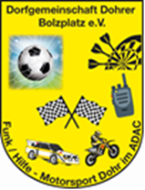 | 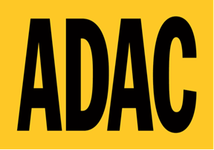 |  | 44. ADAC- Stoppelfeld CUP  5 h Mofa Rennen  am 25.- 26. Juli 2025  K22, Höhe Einfahrt Lescherhof  56812 Cochem- Brauheck
Ortsclub im ADAC Mittelrhein e.V.

Einverständniserklärung zur Teilnahme von minderjährigen Personen

Minderjährige Person:
Name: ___________________________
Geb. Datum: ___________________________
Straße: ___________________________
Ort: ___________________________

Erziehungsberechtigte Person:
Name: ___________________________
Geb. Datum: ___________________________
Straße: ___________________________
Ort: ___________________________

Hiermit erlaube ich die Teilnahme an der obenstehenden Veranstaltung.
Die An- & Abreise liegt in der Zuständigkeit der Erziehungsberechtigten.

Das müssen sie über mein Kind noch wissen (Medikamente, Krankheit)
- ________________________________________
- ________________________________________
- ________________________________________

- Ich bin damit einverstanden, dass Foto, Film- & evtl. Tonaufnahmen von der o.g. Person gemacht werden für vereinsdienliche Zwecke, wie Archiv, Pressemitteilungen in Zeitung oder Internet verwendet werden dürfen.

Widerruf und Widerspruch: Ich kann diese Zustimmung jederzeit ohne Angaben von Gründen widerrufen. Ich kann einzelne Veröffentlichungen widerrufen, ohne dass meine Zustimmung insgesamt unwirksam wird.

___________________________ ___________________________________
Ort, Datum Unterschrift erziehungsberechtigte Person

